Devenir parrain c’est soutenir le Centre Noomdo et l’ensemble des plus de 80 enfants pris en charge

Vous pouvez donner une belle perspective à des enfants issus de conditions de vie très difficiles (extrême pauvreté, orphelin, enfants de rue, enfants placés par la justice ayant subi des violences physiques, psychiques ou sexuelles) en leur aidant à reconstruire leur dignité.

Le Centre Noomdo pour enfants en détresse, à travers son équipe de 43 personnes (22 permanents et 21 vacataires) offre à ces enfants un encadrement incluant toutes les prises en charge nécessaire à l’épanouissement des enfants (scolarisation, suivi sanitaire, activités de loisirs, suivi psychologique).
Sans le soutien de nombreux parrains et donateurs mais aussi de nos partenaires locaux notamment de la Direction Provinciale de la Femme de la Solidarité Nationale et de la Famille, la Commune de Koudougou, la Direction Provinciale de l’Education Nationale et de l’Alphabétisation, le District Sanitaire de Koudougou et bien d’autres, ce projet ambitieux ne serait pas possible.
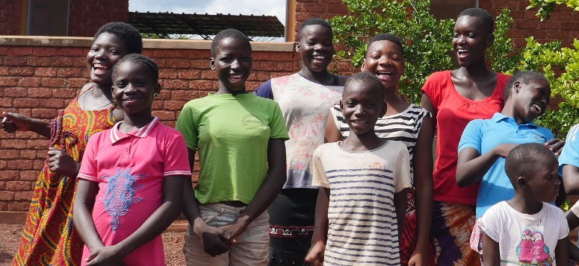
Nous remercions ici toutes celles et ceux qui nous soutiennent depuis toutes ces années à créer cet environnement inédit pour ces enfants en grande détresse. En allant sur notre chaine youtube (https://www.youtube.com/channel/UCTwU0hrikm1Rc97PS9pKhsA/videos) vous allez trouver une série de petits clips « Centre pour enfants vulnérables » qui donnent quelques impressions et retours du projet.

Le parrainage auprès de l’Association le Soleil dans la Main, comment ça marche ?
A travers notre expérience de plus de 10 ans, nous avons opté pour un parrainage collectif (plutôt qu’individuel) pour une gestion donnant une chance équivalente à chacun.
Ainsi chaque parrain contribue au fonctionnement de l’ensemble du Centre Noomdo et peut librement définir le montant mensuel qu’il veut investir. Cela inclut l’entretien des bâtiments, les salaires du personnel, les frais de fonctionnement, les frais administratifs, les frais de scolarité, l’alimentation, les frais médicaux, etc)
En contrepartie le parrain recevra régulièrement des informations de la vie des enfants via un bulletin d’information (sur papier ou par email).
Enfin les parrains peuvent s’ils le désirent correspondre avec les enfants.
Vos dons* réguliers font vivre le Centre. À titre indicatif, cinq types de prises en charge sont présentés ci-dessous :
Prise en charge complète | + La prise en charge d’un enfant (nourriture, santé, vêtements, scolarisation, soutien scolaire, activités extra-scolaires) ;  + La prise en charge des frais de fonctionnement (entretien bâtiments et équipements) ;  + La prise en charge des salaires du personnel encadrant et la gestion administrative et financière du Centre | ~140€/mois*
Prise en charge partielle | + La prise en charge d’un enfant (nourriture, santé/hygiène, vêtements/chaussures, scolarisation, soutien scolaire, activités extra-scolaires, logistique) ;  + La prise en charge partielle de l’encadrement par des éducateurs spécialisés, psychologues et mères éducatrices. | ~110€/mois*
Prise en charge de base | + La prise en charge d’un enfant (nourriture, santé/hygiène, vêtements/chaussures, scolarisation, soutien scolaire, activités extra-scolaires, logistique). | ~80€/mois*
Prise en charge élémentaire et scolarisation | + La prise en charge d’un enfant (nourriture, + scolarisation, soutien scolaire, activités extra-scolaires | ~60€/mois*
Prise en charge élémentaire | + La prise en charge d’un enfant en nourriture | ~35€/mois*
*Les dons sont déductibles des impôts selon la réglementation du pays (Plus d’informations sur notre site web : www.soleil.lu).

Pour les autres formes de dons (don unique, don en nature, legs, sponsoring et don d’entreprise), merci de nous contacter.

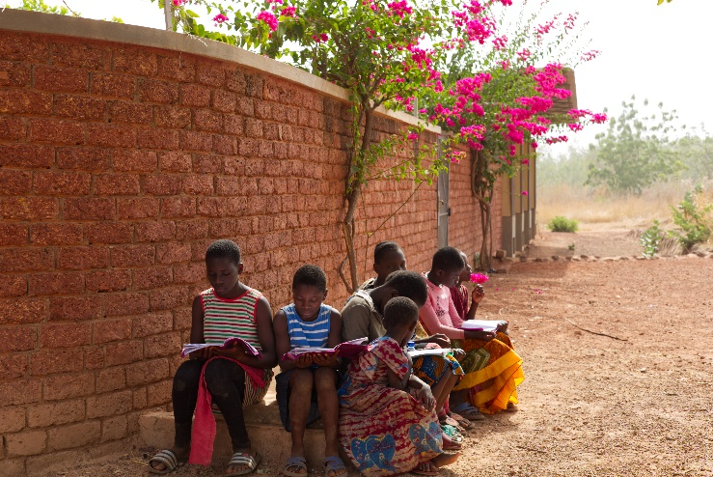
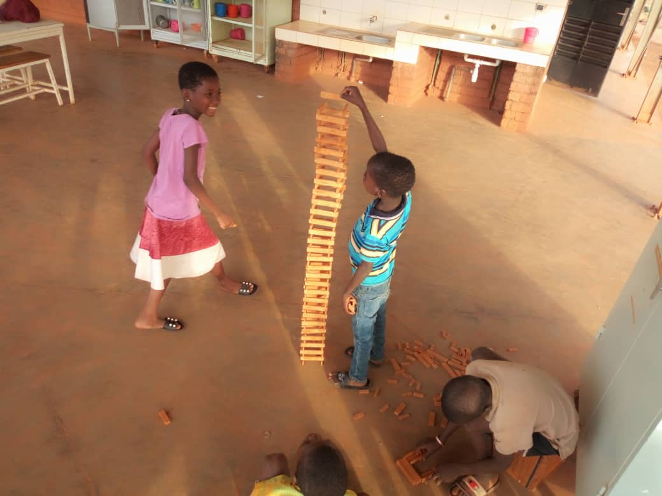
Pour devenir parrain il vous suffit de remplir le formulaire ci-dessous et de nous envoyer un message et à l’adresse e-mail : contact@asdm.lu ou d’appeler au +352 621 561 261 pour avoir plus d’informations.
